
UNIVERSIDAD TECNOLÓGICA
DEL NORTE DE GUANAJUATO

Tecnologías de la Información y Comunicación
Programa educativo:

TSU en Infraestructura de Redes Digitales
Área académica:

Programación de Redes
Asignatura:

Unidad II: Programación de dispositivos IdC Grupo: GIR0441

Docker and Python
Tarea:

González Manzano Sandra Dania
Alumno:

Gabriel Barrón Rodríguez
Docente:

Dolores Hidalgo, C.I.N., Gto., Martes 07 de Noviembre de 2022
Lugar y fecha:

Después de la instalación del docker se inicia
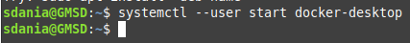

comando para parar el docker
Verificar versión de Docker Compose
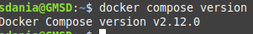

Verificar la version docker –version
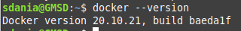

docker version
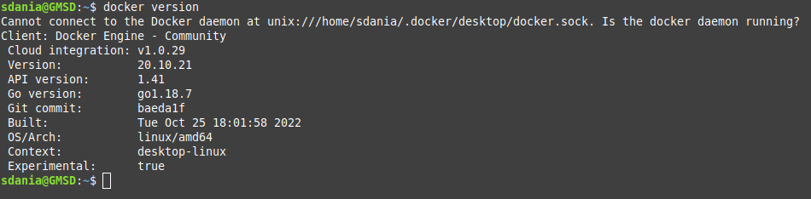

Habilitar docker desktop

Build your Python image
Crear el archivo daemon.json

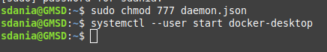

Crear y cambiarse a un directorio llamado python-docker
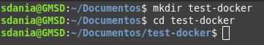

Instalar los modulos que usaremos para Python
Abrir Visual Studio Code y agregar el siguinete codigo al archivo app.py
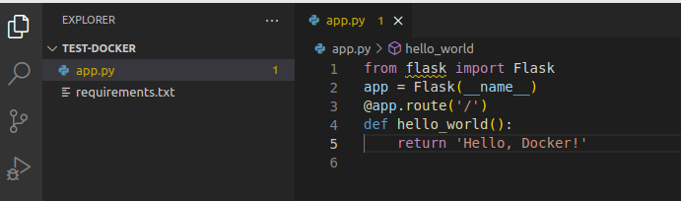
Prueba la aplicación ejecutando el comando en la terminal
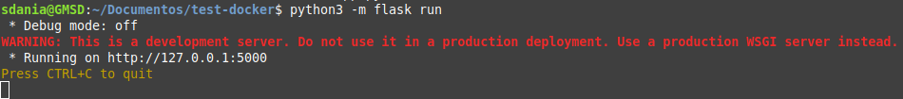
Abre un navegador web y verifica funcionamiento
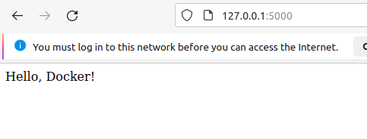

Create a Dockerfile for Python
Instalar la extensiòn para Docker dentro de Visual Studio Code
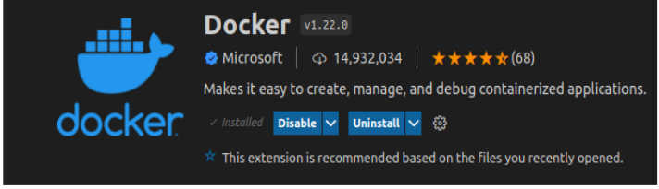
Crear un archivo llamado Dockerfile sin extensión de archivo
Y agregar el contenido al archivo
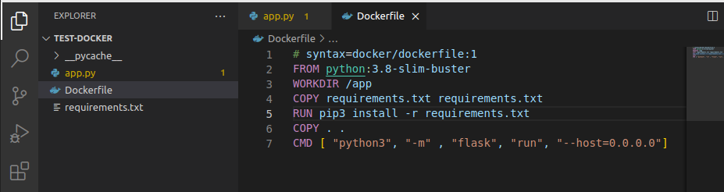
construye la imagen para alojar la aplicación
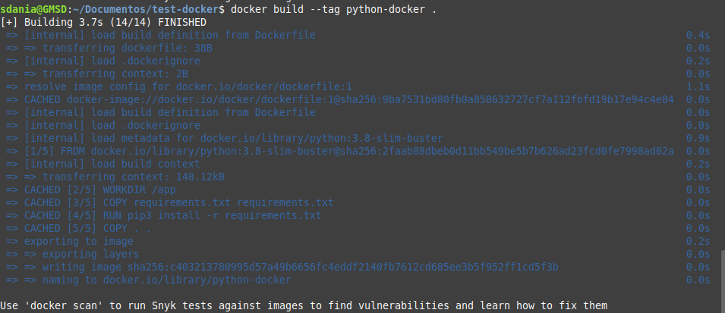
Ver las imágenes locales
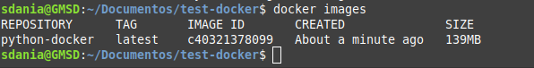

Crear un tag para la imagen
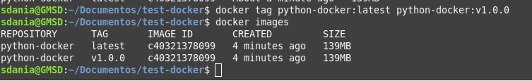
Removamos el TAG
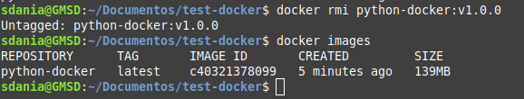

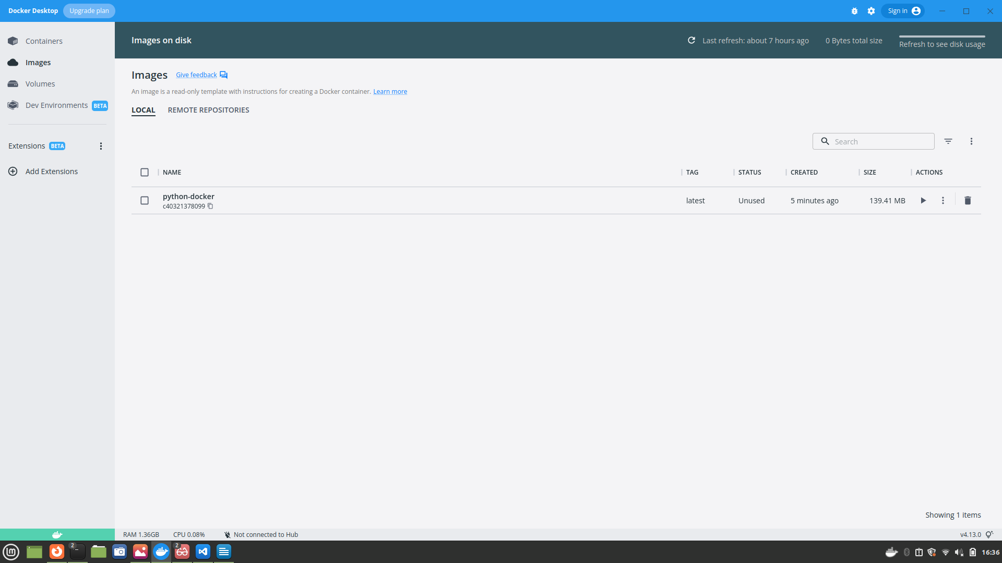

Ejecutar imagen:

Solicitud GET al servidor:

Asignar puerto para cumplir con la solicitud:

Ejecutar en modo separado:

Enumerar contenedores:

